操作系统课程设计实验报告

姓名 |  | 学号 |  | 班级
专业 |  |  | 课程名称 | 《操作系统课程设计》
任课老师 |  | 指导老师 |  | 实验时间 | 18年12月
实验序号 | 实验五 | 实验名称 | Linux 内核模块编程
一、实验题目
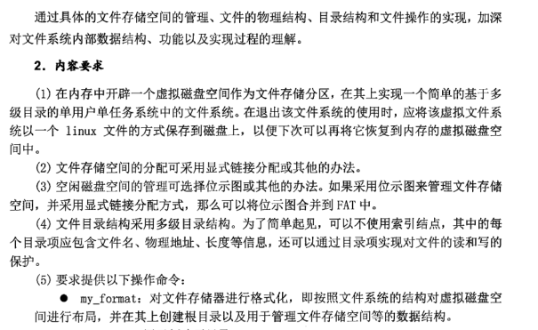

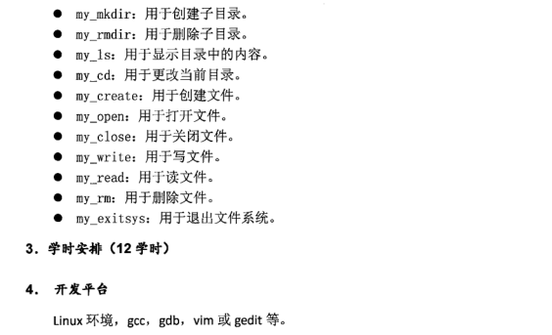
二、设计方案

2.1 总体设计思路
- 文件控制块FCB
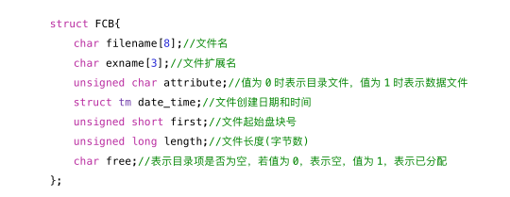
- 文件分配表FAT
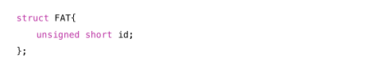
- 用户打开表USEROPEN（见下页）
- 引导快BLOCK0
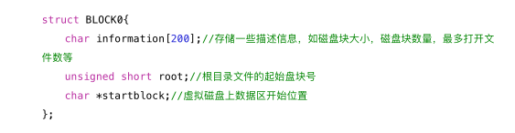

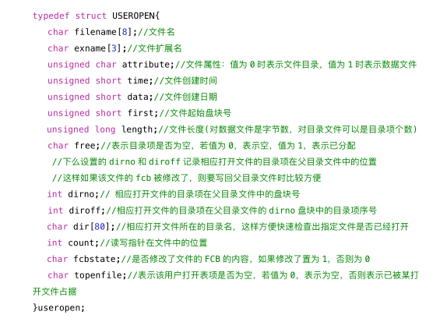
- 实验中主要函数接口设计
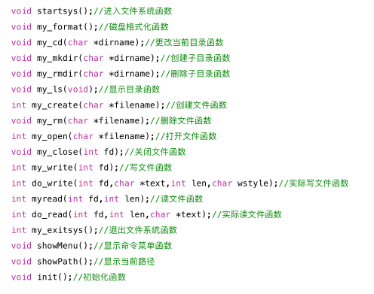

2.2 主要函数的接口设计：各函数设计思路
1. 系统函数：main()
（1）对应命令：无
（2）命令调用格式：无
（3）函数设计格式：void main()
（4）功能：系统主函数
（5）输入：无
（6）输出：无
（7）函数需完成的工作：
① 对前面定义的全局变量进行初始化；
② 调用 startsys()进入文件系统；
③ 列出文件系统提供的各项功能及命令调用格式；
④ 显示命令行提示符，等待用户输入命令；
⑤ 将用户输入的命令保存到一个 buf 中；
⑥ 对 buf 中内容进行命令解析，并调用相应函数执行用户键入的命令；
⑦ 如果命令不是“my_exitsys”，则命令执行完毕后转④。
2. 进入文件系统函数:startsys()
（1）对应命令：无
（2）命令调用格式：无
（3）函数设计格式：void startsys()
（4）功能：由 main()函数调用，进入并初始化我们所建立的文件系统，以供
用户使用。
（5）输入：无
（6）输出：无。
（7）函数需完成的工作：
① 申请虚拟磁盘空间；
② 使用 c 语言的库函数 fopen()打开 myfsys 文件：若文件存在，则转
③；若文件不存在，则创建之，转⑤
③ 使用 c 语言的库函数 fread()读入 myfsys 文件内容到用户空间中的一
个缓冲区中，并判断其开始的 8 个字节内容是否为“10101010”（文件系统魔数），如果是，则转④；否则转⑤；
④ 将上述缓冲区中的内容复制到内存中的虚拟磁盘空间中；转⑦
⑤ 在屏幕上显示“myfsys 文件系统不存在，现在开始创建文件系统”信
息，并调用 my_format()对①中申请到的虚拟磁盘空间进行格式化操作。
转⑥；
⑥ 将虚拟磁盘中的内容保存到 myfsys 文件中；转⑦
⑦ 使用 c 语言的库函数 fclose()关闭 myfsys 文件；
⑧ 初始化用户打开文件表，将表项 0 分配给根目录文件使用，并填写根目录文件的相关信息，由于根目录没有上级目录，所以表项中的 dirno 和
diroff 分别置为 5（根目录所在起始块号）和 0；并将 ptrcurdir 指针指
向该用户打开文件表项。
⑨ 将当前目录设置为根目录。
3. 磁盘格式化函数:my_format()
（1）对应命令：my_format
（2）命令调用格式：my_format
（3）函数设计格式：void my_format()
（4）功能：对虚拟磁盘进行格式化，布局虚拟磁盘，建立根目录文件（或根目
录区）。
（5）输入：无。
（6）输出：无。
（7）函数需完成的工作：
① 将虚拟磁盘第一个块作为引导块，开始的 8 个字节是文件系统的魔数，记为“10101010”；在之后写入文件系统的描述信息，如 FAT 表大小及位置、根目录大小及位置、盘块大小、盘块数量、数据区开始位置等信息；
② 在引导块后建立两张完全一样的 FAT 表，用于记录文件所占据的磁盘块及管理虚拟磁盘块的分配，每个 FAT 占据两个磁盘块；对于每个 FAT 中，前面 5 个块设置为已分配，后面 995 个块设置为空闲；
③ 在第二张 FAT 后创建根目录文件 root，将数据区的第 1 块（即虚拟磁盘的第 6 块）分配给根目录文件，在该磁盘上创建两个特殊的目录项：
“.”和“..”，其内容除了文件名不同之外，其他字段完全相同。
4. 更改当前目录函数:my_cd()
（1）对应命令：my_cd
（2）命令调用格式：my_cd dirname
（3）函数设计格式：void my_cd(char *dirname)
（4）功能：改变当前目录到指定的名为 dirname 的目录。
（5）输入：dirname：新的当前目录的目录名；
（6）输出：无
（7）函数需完成的工作：
① 调用 my_open()打开指定目录名的父目录文件，并调用 do_read()读入
该父目录文件内容到内存中；
② 在父目录文件中检查新的当前目录名是否存在，如果存在则转③，否则返回，并显示出错信息；
③ 调用 my_close()关闭①中打开的父目录文件；
④ 调用 my_close()关闭原当前目录文件；
⑤ 如果新的当前目录文件没有打开，则打开该目录文件；并将 ptrcurdir
指向该打开文件表项；
⑥ 设置当前目录为该目录。
5. 创建子目录函数:my_mkdir()
（1）对应命令：my_mkdir
（2）命令调用格式：my_ mkdir dirname
（3）函数设计格式：void my_mkdir(char *dirname)
（4）功能：在当前目录下创建名为 dirname 的子目录。
（5）输入： dirname：新建目录的目录名。
（6）输出：无。
（7）函数需完成的工作：
① 调用 do_read()读入当前目录文件内容到内存，检查当前目录下新建目
录文件是否重名，若重名则返回，并显示错误信息；
② 为新建子目录文件分配一个空闲打开文件表项，如果没有空闲表项则返回-1，并显示错误信息；
③ 检查 FAT 是否有空闲的盘块，如有则为新建目录文件分配一个盘块，否则释放①中分配的打开文件表项，返回，并显示错误信息；
④ 在当前目录中为新建目录文件寻找一个空闲的目录项或为其追加一个新的目录项;需修改当前目录文件的长度信息，并将当前目录文件的用户打开文件表项中的 fcbstate 置为 1；
⑤ 准备好新建目录文件的 FCB 的内容，文件的属性为目录文件，以覆盖写方式调用 do_write()将其填写到对应的空目录项中；
⑥ 在新建目录文件所分配到的磁盘块中建立两个特殊的目录项“.”和
“..”目录项，方法是：首先在用户空间中准备好内容，然后以截断写或
者覆盖写方式调用 do_write()将其写到③中分配到的磁盘块中；
⑦ 返回。
6. 删除子目录函数:my_rmdir()
（1）对应命令：my_ rmdir
（2）命令调用格式：my_ rmdir dirname
（3）函数设计格式：void my_rmdir(char *dirname)
（4）功能：在当前目录下删除名为 dirname 的子目录。
（5）输入：dirname：欲删除目录的目录名。
（6）输出：无。
（7）函数需完成的工作：
① 调用 do_read()读入当前目录文件内容到内存，检查当前目录下欲删除
目录文件是否存在，若不存在则返回，并显示错误信息；
② 检查欲删除目录文件是否为空（除了“.”和“..”外没有其他子目录
和文件），可根据其目录项中记录的文件长度来判断，若不为空则返回，
并显示错误信息；
③ 检查该目录文件是否已经打开，若已打开则调用 my_close()关闭掉；
④ 回收该目录文件所占据的磁盘块，修改 FAT；
⑤ 从当前目录文件中清空该目录文件的目录项，且 free 字段置为 0：以
覆盖写方式调用 do_write()来实现；
⑥ 修改当前目录文件的用户打开表项中的长度信息，并将表项中的fcbstate 置为 1；
⑦ 返回。
7. 显示目录函数:my_ls()
（1）对应命令：my_ls
（2）命令调用格式：my_ls
（3）函数设计格式：void my_ls(void)
（4）功能：显示当前目录的内容（子目录和文件信息）。
（5）输入：无
（6）输出：无
（7）函数需完成的工作：
① 调用 do_read()读出当前目录文件内容到内存；
② 将读出的目录文件的信息按照一定的格式显示到屏幕上；
③ 返回。
8. 创建文件函数:my_create()
（1）对应命令：my_create
（2）命令调用格式：my_create filename
（3）函数设计格式：int my_create (char *filename)
（4）功能：创建名为 filename 的新文件。
（5）输入：
filename：新建文件的文件名，可能包含路径。
（6）输出：若创建成功，返回该文件的文件描述符（文件打开表中的数组下
标）；否则返回-1。
（7）函数需完成的工作：
① 为新文件分配一个空闲打开文件表项，如果没有空闲表项则返回-1，并
显示错误信息；
② 若新文件的父目录文件还没有打开，则调用 my_open()打开；若打开失
败，则释放①中为新建文件分配的空闲文件打开表项，返回-1，并显示错
误信息；
③ 调用 do_read()读出该父目录文件内容到内存，检查该目录下新文件是
否重名，若重名则释放①中分配的打开文件表项，并调用 my_close()关闭
②中打开的目录文件；然后返回-1，并显示错误信息；
④ 检查 FAT 是否有空闲的盘块，如有则为新文件分配一个盘块，否则释放
①中分配的打开文件表项，并调用 my_close()关闭②中打开的目录文件；
返回-1，并显示错误信息；
⑤ 在父目录中为新文件寻找一个空闲的目录项或为其追加一个新的目录
项;需修改该目录文件的长度信息，并将该目录文件的用户打开文件表项中
的 fcbstate 置为 1；
⑥ 准备好新文件的 FCB 的内容，文件的属性为数据文件，长度为 0，以覆
盖写方式调用 do_write()将其填写到⑤中分配到的空目录项中；
⑦ 为新文件填写①中分配到的空闲打开文件表项，fcbstate 字段值为 0，
读写指针值为 0；
⑧ 调用 my_close()关闭②中打开的父目录文件；
⑨ 将新文件的打开文件表项序号作为其文件描述符返回。
9. 删除文件函数:my_rm()
（1）对应命令：my_rm
（2）命令调用格式：my_rm filename
（3）函数设计格式：void my_rm(char *filename)
（4）功能：删除名为 filename 的文件。
（5）输入：
filename：欲删除文件的文件名，可能还包含路径。
（6）输出：无。
（7）函数需完成的工作：
① 若欲删除文件的父目录文件还没有打开，则调用 my_open()打开；若打
开失败，则返回，并显示错误信息；
② 调用 do_read()读出该父目录文件内容到内存，检查该目录下欲删除文
件是否存在，若不存在则返回，并显示错误信息；
③ 检查该文件是否已经打开，若已打开则关闭掉；
④ 回收该文件所占据的磁盘块，修改 FAT；
⑤ 从文件的父目录文件中清空该文件的目录项，且 free 字段置为 0：以
覆盖写方式调用 do_write()来实现；；
⑥ 修改该父目录文件的用户打开文件表项中的长度信息，并将该表项中的
fcbstate 置为 1；
⑦ 返回。
10. 打开文件函数:my_open()
（1）对应命令：my_open
（2）命令调用格式：my_open filename
（3）函数设计格式：int my_open(char *filename)
（4）功能：打开当前目录下名为 filename 的文件。
（5）输入：
filename：欲打开文件的文件名
（6）输出：若打开成功，返回该文件的描述符（在用户打开文件表中表项序
号）；否则返回-1。
（7）函数需完成的工作：
① 检查该文件是否已经打开，若已打开则返回-1，并显示错误信息；
② 调用 do_read()读出父目录文件的内容到内存，检查该目录下欲打开文
件是否存在，若不存在则返回-1，并显示错误信息；
③ 检查用户打开文件表中是否有空表项，若有则为欲打开文件分配一个空
表项，若没有则返回-1，并显示错误信息；
④ 为该文件填写空白用户打开文件表表项内容，读写指针置为 0；
⑤ 将该文件所分配到的空白用户打开文件表表项序号（数组下标）作为文
件描述符 fd 返回。
11. 关闭文件函数:my_close()
（1）对应命令：my_close
（2）命令调用格式：my_close fd
（3）函数设计格式：void my_close(int fd)
（4）功能：关闭前面由 my_open()打开的文件描述符为 fd 的文件。
（5）输入：
fd：文件描述符。
（6）输出：无。
（7）函数需完成的工作：
① 检查 fd 的有效性（fd 不能超出用户打开文件表所在数组的最大下
标），如果无效则返回-1；
② 检查用户打开文件表表项中的 fcbstate 字段的值，如果为 1 则需要将
该文件的 FCB 的内容保存到虚拟磁盘上该文件的目录项中，方法是：打开
该文件的父目录文件，以覆盖写方式调用 do_write()将欲关闭文件的 FCB
写入父目录文件的相应盘块中；
③ 回收该文件占据的用户打开文件表表项（进行清空操作），并将
topenfile 字段置为 0；
④ 返回。
12. 写文件函数:my_write()
（1）对应命令：my_write
（2）命令调用格式：my_write fd
（3）函数设计格式：int my_write(int fd)
（4）功能：将用户通过键盘输入的内容写到 fd 所指定的文件中。磁盘文件的
读写操作都必须以完整的数据块为单位进行，在写操作时，先将数据写在缓冲
区中，缓冲区的大小与磁盘块的大小相同，然后再将缓冲区中的数据一次性写
到磁盘块中；读出时先将一个磁盘块中的内容读到缓冲区中，然后再传送到用
户区。本实例为了简便起见，没有设置缓冲区管理，只是在读写文件时由用户
使用 malloc()申请一块空间作为缓冲区，读写操作结束后使用 free()释放掉。
写操作常有三种方式：截断写、覆盖写和追加写。截断写是放弃原来文件的内
容，重新写文件；覆盖写是修改文件在当前读写指针所指的位置开始的部分内
容；追加写是在原文件的最后添加新的内容。在本实例中，输入写文件命令
后，系统会出现提示让用户选择其中的一种写方式，并将随后键盘输入的内容
按照所选的方式写到文件中，键盘输入内容通过 CTR+Z 键（或其他设定的键）
结束。
（5）输入：
fd： open()函数的返回值，文件的描述符；
（6）输出：实际写入的字节数。
（7）函数需完成的工作：
① 检查 fd 的有效性（fd 不能超出用户打开文件表所在数组的最大下
标），无效则返回-1，并显示出错信息；
② 提示并等待用户输入写方式：（1：截断写；2：覆盖写；3：追加
写）
③ 如果用户要求的写方式是截断写，则释放文件除第一块外的其他磁盘空
间内容（查找并修改 FAT 表），将内存用户打开文件表项中文件长度修改
为 0，将读写指针置为 0 并转④；如果用户要求的写方式是追加写，则修
改文件的当前读写指针位置到文件的末尾，并转④；如果写方式是覆盖写，则直接转④；
④ 提示用户：整个输入内容通过 CTR+Z 键（或其他设定的键）结束；用户
可分多次输入写入内容，每次用回车结束；
⑤ 等待用户从键盘输入文件内容，并将用户的本次输入内容保存到一临时
变量 text[]中，要求每次输入以回车结束，全部结束用 CTR+Z 键（或其他
设定的键）；
⑥ 调用 do_write()函数将通过键盘键入的内容写到文件中。
⑦ 如果 do_write()函数的返回值为非负值，则将实际写入字节数增加
do_write()函数返回值，否则显示出错信息，并转⑨；
⑧ 如果 text[]中最后一个字符不是结束字符 CTR+Z，则转⑦继续进行写操
作；否则转⑨；
⑨ 如果当前读写指针位置大于用户打开文件表项中的文件长度，则修改打
开文件表项中的文件长度信息，并将 fcbstate 置 1；
⑩ 返回实际写入的字节数。
13. 实际写文件函数:do_write()
（1）对应命令：无
（2）命令调用格式：无
（3）函数设计格式：int my_write(int fd，char *text，int len，char
wstyle)
（4）功能：被写文件函数 my_write()调用，用来将键盘输入的内容写到相应
的文件中去。
（5）输入：
fd： open()函数的返回值，文件的描述符；
text：指向要写入的内容的指针；
len：本次要求写入字节数
wstyle：写方式
（6）输出：实际写入的字节数。
（7）函数需完成的工作：
① 用 malloc()申请 1024B 的内存空间作为读写磁盘的缓冲区 buf，申请失
败则返回-1，并显示出错信息；
② 将读写指针转化为逻辑块块号和块内偏移 off，并利用打开文件表表项
中的首块号及 FAT 表的相关内容将逻辑块块号转换成对应的磁盘块块号
blkno；如果找不到对应的磁盘块，则需要检索 FAT 为该逻辑块分配一新的
磁盘块，并将对应的磁盘块块号 blkno 登记到 FAT 中，若分配失败，则返
回-1，并显示出错信息；
③ 如果是覆盖写，或者如果当前读写指针所对应的块内偏移 off 不等于
0，则将块号为 blkno 的虚拟磁盘块全部 1024B 的内容读到缓冲区 buf 中；
否则便用 ASCII 码 0 清空 buf；
④ 将 text 中未写入的内容暂存到缓冲区 buff 的第 off 字节开始的位置，
直到缓冲区满，或者接收到结束字符 CTR+Z 为止；将本次写入字节数记录
到 tmplen 中；
⑤ 将 buf 中 1024B 的内容写入到块号为 blkno 的虚拟磁盘块中；
⑥将当前读写指针修改为原来的值加上 tmplen；并将本次实际写入的字节
数增加 tmplen；
⑦ 如果 tmplen 小于 len，则转②继续写入；否则转⑧；
⑧ 返回本次实际写入的字节数。
14. 读文件函数:my_read()
（1）对应命令：my_read
（2）命令调用格式：my_read fd len
（3）函数设计格式：int myread (int fd, int len)
（4）功能：读出指定文件中从读写指针开始的长度为 len 的内容到用户空间
中。
（5）输入：
fd： open()函数的返回值，文件的描述符；
len: 要从文件中读出的字节数。
（6）输出：实际读出的字节数。
（7）函数需完成的工作：
① 定义一个字符型数组 text[len]，用来接收用户从文件中读出的文件内
容；
② 检查 fd 的有效性（fd 不能超出用户打开文件表所在数组的最大下
标），如果无效则返回-1，并显示出错信息；
③ 调用 do_read()将指定文件中的 len 字节内容读出到 text[]中；
④ 如果 do_read()的返回值为负，则显示出错信息；否则将 text[]中的内
容显示到屏幕上；
⑤ 返回。
15. 实际文件函数:do_read()
（1）对应命令：无
（2）命令调用格式：无
（3）函数设计格式：int do_read (int fd, int len,char *text)
（4）功能：被 my_read()调用，读出指定文件中从读写指针开始的长度为 len
的内容到用户空间的 text 中。
（5）输入：
fd： open()函数的返回值，文件的描述符；
len: 要求从文件中读出的字节数。
text：指向存放读出数据的用户区地址
（6）输出：实际读出的字节数。
（7）函数需完成的工作：
① 使用 malloc()申请 1024B 空间作为缓冲区 buf，申请失败则返回-1，并
显示出错信息；
② 将读写指针转化为逻辑块块号及块内偏移量 off，利用打开文件表表项
中的首块号查找 FAT 表，找到该逻辑块所在的磁盘块块号；将该磁盘块块
号转化为虚拟磁盘上的内存位置；
③ 将该内存位置开始的 1024B（一个磁盘块）内容读入 buf 中；
④ 比较 buf 中从偏移量 off 开始的剩余字节数是否大于等于应读写的字节数 len，如果是，则将从 off 开始的 buf 中的 len 长度的内容读入到
text[]中；否则，将从 off 开始的 buf 中的剩余内容读入到 text[]中；
⑤ 将读写指针增加④中已读字节数，将应读写的字节数 len 减去④中已读
字节数，若 len 大于 0，则转②；否则转⑥；
⑥ 使用 free()释放①中申请的 buf。
⑦ 返回实际读出的字节数。

16. 退出文件函数:my_exitsys()
（1）对应命令：my_exitsys
（2）命令调用格式：my_ exitsys
（1）函数设计格式：void my_exitsys()
（2）功能：退出文件系统。
（3）输入：无
（4）输出：无。
（5）函数需完成的工作：
① 使用 C 库函数 fopen()打开磁盘上的 myfsys 文件；
② 将虚拟磁盘空间中的所有内容保存到磁盘上的 myfsys 文件中；
③ 使用 c 语言的库函数 fclose()关闭 myfsys 文件；
④ 撤销用户打开文件表，释放其内存空间
④ 释放虚拟磁盘空间。

2.3 程序设计思路
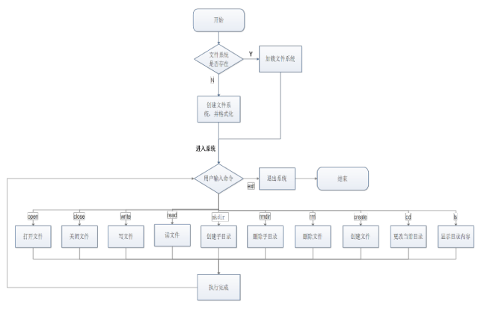

2.4 方案创新性分析
大部分参考前人代码，建立在理解的基础上，没有创新性。

三、实现过程

3.1 问题及解决方法
- 绝对路径查找失败
FCB 表时，共享变量在循环体内的值被改变，导致外部循环错误。
- 追加写时，写入的内容没有保存到文件里
找此文件跨越的最后一个磁盘块时出错。文件开始指针应为数据区开始地址+文件打开表当前表项的 first*BLOCKSIZE。
- 删除文件时问题
把当前目录第一个盘块号赋值给 fat 表的 id,通过 fat 表依次查找文件的下一个盘块，把 fat 的 id 设置为 free。若只将 fat 表中文件的表项释放，并没有将实际文件中的内容删除，防止数据被恢复，保障用户的数据安全。
根据当前目录的第一个盘块号的 id,磁盘块大小 BLOCKSIZE,得到id*BLOCKSIZE 为文件的第一个磁盘块地址，通过循环找到文件的每个磁盘块并把所占的磁盘空间清空。

3.2 程序运行结果
- 创建目录
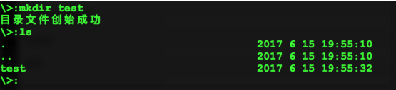
- 删除目录
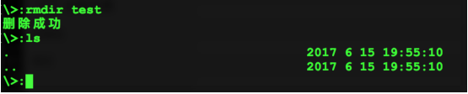
- 切换目录

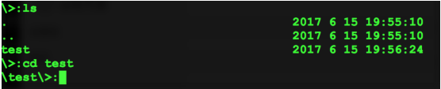
- 创建文件
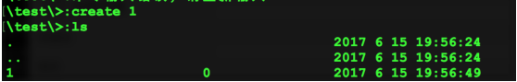
- 关闭并删除文件
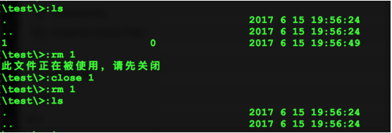
- 读文件

- 追加写
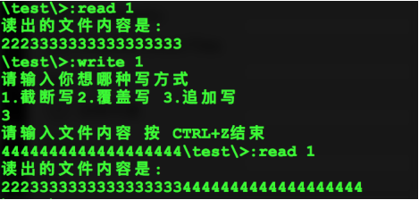

3.3 程序实现创新性
考虑位示图实现的优化。
四、思考与总结

4.1 程序实现创新性
- 分析程序的性能以及优缺点
优点：现代码量少，代码可读性高。
缺点：
- 删除目录文件时，若欲删除目录文件为空，正常删除该目录文件；不为空则直接返回，并显示错误信息。可以改进为若不为空，提示用户是否将目录内文件同时删除，若用户同意，通过 FCB 表找到该目录下的子文件，先将子文件删除，再删除整个父目录文件。
- 文件系统内文件的名称不支持中文以及其他 unicode 码，不支持 emoji 表情作为文件名。
- 程序崩溃时数据无法保存。

4.2 程序改进思路
- 考虑的改进思路
- 增加函数模块，增加调用命令。
- 增加多种编码格式。
- 增加一个账号登录，提高安全保障。

4.3 建议与意见
- 你认为教师对本实验的设计是否合理？难易程度如何？有什么改进建议？
不合理。本实验综合性较强，希望老师在说明文档里指明大体思路和过程，让我们做的时候有个方向和总体认识，再自己动手做可能会更容易上手。

五、参考文献
- 操作系统课程设计--简单文件系统的实现
http://blog.csdn.net/wanghaofeng/article/details/5720235
- 从零开始编写一个简单的Linux文件系统
http://blog.csdn.net/shuxiaogd/article/details/48829671
- Linux文件系统简介
http://www.iteye.com/topic/816268
- Linux及文件系统基本介绍
http://www.cnblogs.com/beer/p/4842850.html

六、附录（程序代码）
6.1 main( )
int main(){
init();
startsys();
showMenu();
char command[30];
char dirname[10];
char absolute_dir[80];///记录绝对路路径的⽂文件的路路径
int len;
char code[][10] =
{"format","mkdir","rmdir","ls","cd","create","open","close","write","rea
d","rm","exitsys"};
while(1){
int k=-1;
showPath();
scanf("%s",command);
for(k=0;k<12;k++)
if (!strcmp(command,code[k]))
break;
switch(k){
case 0:
my_format();
break;
case 1:
scanf("%s",dirname);
my_mkdir(dirname);
break;
case 2:
scanf("%s",dirname);
my_rmdir(dirname);
break;
case 3:
my_ls();
break;
case 4:
scanf("%s",dirname);
my_cd(dirname);
break;
case 5:
scanf("%s",filename);
my_create(filename);
break;
case 6:
scanf("%s",filename);
my_open(filename);
break;
case 7:
scanf("%s",filename);
if(filename[0]=='\\')
//打开绝对路路径的⽂文件
{
for(int i=1;i<MAXOPENFILE;i++)
{
strcpy(absolute_dir,openfilelist[i].dir);
strcat(absolute_dir,openfilelist[i].filename);
if(strcmp(filename,openfilelist[i].dir)==0&&openfi
lelist[i].topenfile==1)
{
fd=i;
break;
}
}
}
else
{
for(int i=1;i<MAXOPENFILE;i++)
{
if(strcmp(openfilelist[i].filename,filename)==0&&s
trcmp(openfilelist[i].dir,currentdir)==0&&openfilelist[i].topenfile==1)
fd=i;
}
if(fd>=MAXOPENFILE)
{
printf("此⽂文件不不在⽂文件打开表中\n");
break;
}
}
my_close(fd);
fd=-1;
break;
case 8:
scanf("%s",filename);
if(filename[0]=='\\')
//打开绝对路路径的⽂文件
{
for(int i=1;i<MAXOPENFILE;i++)
{
strcpy(absolute_dir,openfilelist[i].dir);
strcat(absolute_dir,openfilelist[i].filename);
if(strcmp(filename,openfilelist[i].dir)==0&&openfi
lelist[i].topenfile==1)
{
fd=i;
break;
}
}
}
else
{
for(int i=1;i<MAXOPENFILE;i++)
{
if(strcmp(openfilelist[i].filename,filename)==0&&s
trcmp(openfilelist[i].dir,currentdir)==0&&openfilelist[i].topenfile==1)
fd=i;
}
if(fd>=MAXOPENFILE)
{
printf("此⽂文件不不在⽂文件打开表中\n");
break;
}
}
my_write(fd);
break;
case 9:
scanf("%s",filename);
if(filename[0]=='\\')
//打开绝对路路径的⽂文件
{
for(int i=1;i<MAXOPENFILE;i++)
{
strcpy(absolute_dir,openfilelist[i].dir);
strcat(absolute_dir,openfilelist[i].filename);
if(strcmp(filename,openfilelist[i].dir)==0&&openfi
lelist[i].topenfile==1)
{
fd=i;
break;
}
}
}
else
{
for(int i=1;i<MAXOPENFILE;i++)
{
if(strcmp(openfilelist[i].filename,filename)==0&&s
trcmp(openfilelist[i].dir,currentdir)==0&&openfilelist[i].topenfile==1)
fd=i;
}
if(fd>=MAXOPENFILE)
{
printf("此⽂文件不不在⽂文件打开表中\n");
break;
}
}
//printf("请输⼊入要读的⽂文件⻓长度\n");
//scanf("%d",&len);
len=openfilelist[fd].length;
my_read(fd,len);
break;
case 10:
scanf("%s",filename);
my_rm(filename);
break;
case 11:
if(my_exitsys()==1)
return 0;
break;
default:
printf("命令输⼊入错误，请重新输⼊入\n");
break;
}
}
return 0;
}
6.2 init （ ）
void init(){
myvhard=NULL;
for(int i=0;i<MAXOPENFILE;i++)
openfilelist[i].free=0;
//未分配
ptrcurdir=NULL;
strcpy(currentdir,"\0");
}
6.3 startsys( )
void startsys(){
char data;
//暂存数据
int i;
char fileflag[10]={"10101010"};
//⽂文件魔数
myvhard=(char *)malloc(SIZE*sizeof(char));
startp=myvhard+BLOCKSIZE+BLOCKSIZE*4;
fp=NULL;
fp=fopen("myfsys.txt","rb");
if(fp!=NULL){
fread(myvhard,BLOCKSIZE,1000,fp);
data=myvhard[8];
myvhard[8]='\0';
if(strcmp(myvhard,fileflag)==0){
myvhard[8]=data;
fwrite(myvhard,BLOCKSIZE,1000,fp);
}
else{
printf("myfsys ⽂文件系统不不存在，现在开始创建⽂文件系统\n");
my_format();
fwrite(myvhard,BLOCKSIZE,1000,fp);
}
}
else{
printf("myfsys ⽂文件系统不不存在，现在开始创建⽂文件系统\n");
my_format();
fp=fopen("myfsys.txt","wb");
fwrite(myvhard,BLOCKSIZE,1000,fp);
}
fclose(fp);
fat=(struct FAT *)(myvhard+BLOCKSIZE);
startp=myvhard+BLOCKSIZE+4*BLOCKSIZE;
for(i=1;i<MAXOPENFILE;i++){
//初始化⽤用户打开表项
openfilelist[i].topenfile=0;
//⽬目录为空
}
strcpy(openfilelist[0].filename,"root");
// 根⽬目录⽂文件
strcpy(openfilelist[0].exname,"\0");
openfilelist[0].attribute=0;
//
openfilelist[0].first=5;
//计数从数据区开始
openfilelist[0].length=0;
openfilelist[0].free=1;
openfilelist[0].dirno=5;
openfilelist[0].diroff=0;
strcpy(openfilelist[0].dir,".");
openfilelist[0].count=0;
openfilelist[0].fcbstate=0;
openfilelist[0].topenfile=0;
ptrcurdir=openfilelist;
strcpy(currentdir,"\\");
cur_dir=(struct FCB *)startp;
//设置当前⽬目录
}
6.4 showMenu( )
void showMenu(){
printf("****************简单⽂文件系统***************************\n");
printf("格式化存储器器---format\n");
printf("创建⼦子⽬目录-----mkdir\n");
printf("删除⼦子⽬目录-----rmdir\n");
printf("显示⽬目录-------ls\n");
printf("更更改当前⽬目录----cd\n");
printf("创建⽂文件-------create\n");
printf("打开⽂文件-------open\n");
printf("关闭⽂文件-------close\n");
printf("写⽂文件---------write\n");
printf("读⽂文件---------read\n");
printf("删除⽂文件-------rm\n");
printf("退出系统-------exitsys\n");
}
6.5 my_format( )
void my_format(){
struct BLOCK0 *block0;
cur_dir=(struct FCB *)startp;
//***************对引导块初始化******************************
block0=(struct BLOCK0 *)(myvhard);
strcpy(block0->information,"10101010");
//⽂文件魔数
strcat(block0->information,"2,1,1,5,1024,1000,5120");
block0->root=5;
block0->startblock=startp;
//*************建⽴立 FAT 表************************************
fat=(struct FAT *)(myvhard+BLOCKSIZE);
for(int i=0;i<BLOCKSIZE;i++){
fat[i].id=FREE;
//后⾯面数据区的内容未分配
}
fat[0].id=fat[1].id=1;
//根⽬目录区已经被分配了了
fat=(struct FAT *)(myvhard+BLOCKSIZE+BLOCKSIZE+BLOCKSIZE);
for(int i=0;i<BLOCKSIZE;i++){
fat[i].id=FREE;//后⾯面数据区的内容未分配
}
fat[0].id=fat[1].id=1;//根⽬目录区已经被分配了了
root=(struct FCB *)(startp);//根⽬目录地址，数据区起始地址
//设置"."和".."⽂文件
strcpy(root[0].filename,".");
strcpy(root[0].filename,"..");
for (int i=0; i<2; i++) {
root[i].exname[0]='\0';
root[i].attribute=0;
root[i].first=0;
root[i].length=0;
root[i].free=0;
time(&timep);
root[i].date_time=*localtime(&timep);
}
//初始化⼦子⽬目录
for(int i=2;i<MAXFILENUM+2;i++){
strcpy(cur_dir[i].filename,"");
strcpy(cur_dir[i].exname,"");
cur_dir[i].attribute=-1;
cur_dir[i].first=FREE;
cur_dir[i].length=0;
cur_dir[i].free=0;
}
}
6.6 my_mkdir( )
void my_mkdir(char *dirname){
int i,j; //j 代表⽬目录⽂文件中的序号 i 代表 FAT 中找到的空闲块号
struct FCB *cur_mkdir;//创建的⽂文件夹的当前⽬目录
for(j=2;j<MAXFILENUM+2;j++)
if(strcmp(cur_dir[j].filename,"")==0)//找到当前⽬目录中的未使⽤用的号
break;
for(i=2;i<MAXFILENUM+2;i++)
if(strcmp(cur_dir[i].filename,dirname)==0){
printf("当前创建的⽬目录⽂文件存在重名\n");
return;
}
for(i=ROOTBLOCKNUM;i<DATA_DISK_NUM;i++){
//从 FAT 中找空闲磁盘块
if(fat[i].id==FREE)
break;
}
if(i>=DATA_DISK_NUM){
printf("磁盘块⽤用完了了\n");
return;
}
fat[i].id=END;
// 分配
//填写⽬目录项
strcpy(cur_dir[j].filename,dirname);
cur_dir[j].first=i;
cur_dir[j].attribute=0;
cur_dir[j].length=0;
cur_dir[j].free=0;
time(&timep);
cur_dir[j].date_time=*localtime(&timep);
//处理理时间
//初始化所建⽴立的⽬目录的信息
cur_mkdir=(struct FCB *)(startp+cur_dir[j].first*BLOCKSIZE);
//找到所建⽴立的⽬目录⽂文件块的地址
strcpy(cur_mkdir[0].filename,".");
cur_mkdir[0].attribute=0;
cur_mkdir[0].first=i;
cur_mkdir[0].length=0;
cur_mkdir[0].free=1;
time(&timep);
cur_mkdir[0].date_time=*localtime(&timep);
//处理理时间
strcpy(cur_mkdir[1].filename,"..");
cur_mkdir[1].attribute=0;
cur_mkdir[1].first=((char *)cur_dir-startp)/BLOCKSIZE;
//对于⼦子⽬目录的.. 找到⽗父⽬目录
cur_mkdir[1].length=0;
cur_mkdir[1].free=1;
time(&timep);
cur_mkdir[1].date_time=*localtime(&timep);
//处理理时间
//********************⼦子⽬目录都初始化⼀一下*********************88
for(i=2;i<MAXFILENUM+2;i++){
strcpy(cur_mkdir[i].filename,"");
strcpy(cur_mkdir[i].exname,"");
cur_mkdir[i].attribute=-1;
cur_mkdir[i].first=FREE;
cur_mkdir[i].length=0;
cur_mkdir[i].free=0;
}
father_dir=(struct FCB*)(startp+cur_dir[1].first*BLOCKSIZE);
//当前⽬目录的付⽬目录 //当前⽬目录⽂文件数增加
for(i=2;i<MAXFILENUM+2;i++)
//⽗父⽬目录中对应的当前⽬目录项的⽂文件数增加
if((struct FCB*)(startp+father_dir[i].first*BLOCKSIZE)==cur_dir)
break;
father_dir[i].length++;
printf("⽬目录⽂文件创始成功\n");
}
6.7 my_rmdir( )
void my_rmdir(char *dirname){
int i;
struct FCB *rm_dir;
//要删除的⽬目录⽂文件
//***********************检查当前⽬目录项中有⽆无该⽬目录****************
for(i=2;i<MAXFILENUM+2;i++)
if(strcmp(cur_dir[i].filename,dirname)==0&&cur_dir[i].attribute==
0)
break;
if(i>=MAXFILENUM+2)
{
printf("找不不到该⽂文件\n");
return;
}
//*************找到了了所要删除的⽂文件⽬目录*************所删除的⽬目录⽂文件中的⽂文件
已经打开
rm_dir=cur_dir+i;
if(rm_dir->length==0)
//所要删除的⽂文件没⼦子⽂文件了了
{
strcpy(rm_dir->filename,"");
strcpy(rm_dir->exname,"");
rm_dir->attribute=-1;
fat[rm_dir->first].id=FREE;
rm_dir->first=-1;
rm_dir->length=0;
rm_dir->free=0;
printf("删除成功\n");
}
else
{
printf("所要删除的⽬目录⽂文件内存在⽂文件或⽬目录⽂文件，所以不不能删除此⽬目录⽂文件\n");
return;
}
}
6.8 my_ls( )
void my_ls(){
int i;
//printf("⽂文件夹信息\n");
for(i=0;i<MAXFILENUM;i++){
if(strcmp(cur_dir[i].filename,"")!=0)
//⽬目录⽂文件
if(cur_dir[i].attribute==0){
printf("%s\t\t\t\t\t",cur_dir[i].filename);
printf ("%d %d %d ",
(1900+cur_dir[i].date_time.tm_year),(1+cur_dir[i].date_time.tm_mon),
cur_dir[i].date_time.tm_mday);
printf("%d:%d:%d\n",cur_dir[i].date_time.tm_hour,
cur_dir[i].date_time.tm_min, cur_dir[i].date_time.tm_sec);
}
else{
printf("%s\t\t\t%ld\t\t",cur_dir[i].filename,cur_dir[i].le
ngth);
printf ("%d %d %d ",
(1900+cur_dir[i].date_time.tm_year),(1+cur_dir[i].date_time.tm_mon),
cur_dir[i].date_time.tm_mday);
printf("%d:%d:%d\n",cur_dir[i].date_time.tm_hour,
cur_dir[i].date_time.tm_min, cur_dir[i].date_time.tm_sec);
}
}
}
6.9 my_cd( )
void my_cd(char *dirname){
int i;
struct FCB *cd_dir;
//绝对路路径 ⽬目录试探指针
int cur_num;
char temp[10];
//暂存⼦子⽬目录名
if(strcmp(dirname,"\\")==0)
//到起始⽬目录
{
strcpy(currentdir,"\\");
cur_dir=(struct FCB *)startp;
return;
}
if(dirname[0]=='\\')
//绝对路路径查找
{
if(dirname[strlen(dirname)-1]=='\\')
dirname[strlen(dirname)-1]='\0';
cur_num=0;
//当前游标
cd_dir=(struct FCB *)startp;
for(i=1;dirname[i];i++)
{
if(dirname[i]!='\\')
temp[cur_num++]=dirname[i];
else
{
temp[cur_num]='\0';
for(i=2;i<MAXFILENUM+2;i++)
if(strcmp(cd_dir[i].filename,temp)==0&&cd_dir[i].attri
bute==0)
break;
if(i>=MAXFILENUM)
{
printf("找不不到此⽬目录\n");
return;
}
cd_dir=(struct FCB *)(startp+cd_dir[i].first*BLOCKSIZE);
cur_num=0;
}
}
temp[cur_num]='\0';
for(i=2;i<MAXFILENUM+2;i++)
if(strcmp(cd_dir[i].filename,temp)==0&&cd_dir[i].attribute==0
)
break;
if(i>=MAXFILENUM+2)
{
printf("没有此⽬目录⽂文件\n");
return;
}
cd_dir=(struct FCB *)(startp+cd_dir[i].first*BLOCKSIZE);
cur_num=0;
strcpy(currentdir,dirname);
strcat(currentdir,"\\");
//添加⽬目录
cur_dir=cd_dir;
//把进⼊入的⽬目录赋给当前⽬目录
return;
}
if(strcmp(dirname,"..")==0)
{
if((char *)cur_dir==startp)
//在根⽬目录下操作
return;
cur_dir=(struct FCB *)(startp+cur_dir[1].first*BLOCKSIZE);
//找到⽗父⽬目录
currentdir[strlen(currentdir)-1]='\0';
for(i=strlen(currentdir)-2;i>=0;i--)
if(currentdir[i]=='\\')
break;
currentdir[i+1]='\0';
//修改 dirname 内容，当前⽬目录
return;
}
if(strcmp(dirname,".")==0)
return;
for(i=2;i<MAXFILENUM+2;i++)
if(strcmp(cur_dir[i].filename,dirname)==0&&cur_dir[i].attribute==
0)
break;
if(i>=MAXFILENUM+2)
//找不不到切换的⽬目录
{
printf("没有此⽬目录\n");
return;
}
strcat(currentdir,cur_dir[i].filename);
cur_dir=(struct FCB *)(startp+cur_dir[i].first*BLOCKSIZE);
//当前⽬目录指针变到当前
strcat(currentdir,"\\");
//添加⽬目录
}
6.10 my_create( )
int my_create(char *filename){
int i,j,k;
//i 代表找到了了当前⽬目录中的⽬目录项，k 代表 fat 中的空闲块
for(i=2;i<MAXFILENUM+2;i++)
{
if(cur_dir[i].first==FREE)
break;
}
for(j=2;j<MAXFILENUM+2;j++)
if(strcmp(cur_dir[j].filename,filename)==0)
break;
if(i>=MAXFILENUM+2)
{
printf("没有空的⽬目录项了了,不不能创建⽂文件\n");
return -1;
}
if(j<MAXFILENUM+2)
{
printf("存在重名⽂文件，不不能创建⽂文件\n");
return -1;
}
for(k=2;k<DATA_DISK_NUM;k++)
//找空闲的快
if(fat[k].id==FREE)
break;
if(k>=DATA_DISK_NUM)
//找不不到空闲的块
return -1;
if(strcmp(filename,"..")==0||strcmp(filename,".")==0)
{
printf("创建⽂文件失败，不不能建%s 的⽂文件\n",filename);
return -1;
}
fat[k].id=END;
//历经重重磨难啊
//*************写数据⽂文件⽬目录项*******************
time(&timep);
//获取时间
cur_dir[i].date_time=*localtime(&timep);
strcpy(cur_dir[i].filename,filename);
strcpy(cur_dir[i].exname,"txt");
cur_dir[i].attribute=1;
cur_dir[i].first=k;
cur_dir[i].free=0;
cur_dir[i].length=0;
father_dir=(struct FCB*)(startp+cur_dir[1].first*BLOCKSIZE);
//当前⽬目录⽂文件数增加
for(i=2;i<MAXFILENUM+2;i++)
//⽗父⽬目录中对应的当前⽬目录项的⽂文件数增加
if((struct FCB*)(startp+father_dir[i].first*BLOCKSIZE)==cur_dir)
break;
father_dir[i].length++;
fd=my_open(filename);
return 1;
}
6.11 my_open( )
int my_open(char *filename)
{
int i,j;
for(i=1;i<MAXOPENFILE+2;i++)
if(openfilelist[i].topenfile==1&&strcmp(openfilelist[i].dir,curre
ntdir)==0&&strcmp(openfilelist[i].filename,filename)==0)
{
// printf("此⽂文件已经打开了了\n");
fd=i;
return -1;
//此⽂文件已经打开
}
for(i=2;i<MAXFILENUM+2;i++)
if(strcmp(cur_dir[i].filename,filename)==0&&cur_dir[i].attribute=
=1)
break;
if(i>=MAXFILENUM+2)
//当前⽬目录⽂文件下的 FCB 序号
{
printf("⽂文件不不存在，⽂文件打开失败\n");
return -1;
}
for(j=1;j<MAXFILENUM;j++)
//打开⽂文件表找到了了项， j 标志
if(openfilelist[j].topenfile==0)
break;
//**************************把⽂文件的信息放到打开⽂文件表项中
**********************
strcpy(openfilelist[j].filename,cur_dir[i].filename);
strcpy(openfilelist[j].exname,cur_dir[i].exname);
openfilelist[j].attribute=cur_dir[i].attribute;
openfilelist[j].first=cur_dir[i].first;
openfilelist[j].length=cur_dir[i].length;
openfilelist[j].free=cur_dir[i].free;
openfilelist[j].dirno=i;
//⼦子⽂文件在⽗父⽬目录⽂文件中的位置
openfilelist[j].diroff=0;
strcpy(openfilelist[j].dir,currentdir);
openfilelist[j].count=0;
openfilelist[j].fcbstate=0;
openfilelist[j].topenfile=1;
//此⽂文件在使⽤用中
fd=j; //openfilelist 中正被打开的⽂文件
return j;
}
6.12 my_close( )
void my_close(int fd){
int dirno;
int i;
if(fd>=MAXOPENFILE)
{
printf("关闭⽂文件出错，超过⽂文件打开表的最⼤大数量量\n");
return;
}
dirno=openfilelist[fd].dirno;
//**********************打开⽂文件被修改把内容写回到对应 FCB 中
***************
if(openfilelist[fd].fcbstate==1)
{
strcpy(cur_dir[dirno].filename,openfilelist[fd].filename);
strcpy(cur_dir[dirno].exname,openfilelist[fd].exname);
cur_dir[dirno].attribute=openfilelist[fd].attribute;
cur_dir[dirno].first=openfilelist[fd].first;
cur_dir[dirno].length=openfilelist[fd].length;
cur_dir[dirno].free=openfilelist[fd].free;
time(&timep);
cur_dir[dirno].date_time=*localtime(&timep);
//处理理时间
}
openfilelist[fd].topenfile=0;
}
6.13 do_write( )与 my_write( )
int do_write(int fd,char *text,int len,char wstyle)
{
int i,j,k;
//游标
int textlen;
char *file_point;
int item,freeitem;
int cur_block,cur_blockoff;
int tmplen;
//实际写⼊入的字节数
if(wstyle=='1')
{
if(openfilelist[fd].length==0)
{
file_point=startp+openfilelist[fd].first*BLOCKSIZE;
for(j=0;j<len;j++)
file_point[j]=text[j];
return j;
}
for(i=2;i<DATA_DISK_NUM;i++)
//找到空的磁盘块
if(fat[i].id==FREE)
break;
if(i>=DATA_DISK_NUM)
{
printf("磁盘块已⽤用完\n");
return -1;
}
item=openfilelist[fd].first;
while(fat[item].id!=END)
item=fat[item].id;
//找到此⽂文件跨越的最后个磁盘块
fat[item].id=i;
//盘块号 ⽂文件起始要写的盘块号
file_point=startp+i*BLOCKSIZE;
//⽂文件指针 要写的内容
for(j=0;j<len;j++)
file_point[j]=text[j];
fat[i].id=END;
//将找到的空闲块分配了了
}
else if(wstyle=='2')
{
if(flag==1)
//继续接下写
{
block_num=openfilelist[fd].count/BLOCKSIZE;
cur_blockoff=openfilelist[fd].count%BLOCKSIZE;
item=openfilelist[fd].first;
for(i=1;i<block_num;i++)
item=fat[item].id;
file_point=startp+item*BLOCKSIZE;
for(i=0;i<len;i++)
file_point[cur_blockoff+i]=text[i];
}
else //找新块块
{
for(i=2;i<DATA_DISK_NUM;i++)
//找到空的磁盘块
if(fat[i].id==FREE)
break;
if(i>=DATA_DISK_NUM)
{
printf("磁盘块已⽤用完\n");
return -1;
}
item=openfilelist[fd].first;
while(fat[item].id!=END)
item=fat[item].id;
//找到此⽂文件跨越的最后个磁盘块
fat[item].id=i;
//盘块号 ⽂文件起始要写的盘块号
file_point=startp+i*BLOCKSIZE;
//⽂文件指针 要写的内容
for(j=0;j<len;j++)
file_point[j]=text[j];
fat[i].id=END;
//将找到的空闲块分配了了
}
}
else if(wstyle=='3')
{
if(flag==1)
//追加后继续写
{
item=openfilelist[fd].first;
while(fat[item].id!=END)
item=fat[item].id;
cur_blockoff=openfilelist[fd].length%BLOCKSIZE;
file_point=startp+item*BLOCKSIZE;
for(i=0;i<len;i++)
file_point[cur_blockoff+i]=text[i];
//追加写内容
}
else
{
for(i=2;i<DATA_DISK_NUM;i++)
//找到空的磁盘块
if(fat[i].id==FREE)
break;
if(i>=DATA_DISK_NUM)
{
printf("磁盘块已⽤用完\n");
return -1;
}
item=openfilelist[fd].first;
while(fat[item].id!=END)
item=fat[item].id;
//找到此⽂文件跨越的最后个磁盘块
fat[item].id=i;
//盘块号 ⽂文件起始要写的盘块号
file_point=startp+i*BLOCKSIZE;
//⽂文件指针 要写的内容
for(j=0;j<len;j++)
file_point[j]=text[j];
fat[i].id=END;
//将找到的空闲块分配了了
}
}
return len;
}
int my_write(int fd){
char getcommand;
int cur_first,leftbyte = 0;
int temp,file_position;
char text[BLOCKSIZE*2];
char ch;
int realbytewrite;
int i,j;
if(fd>MAXOPENFILE)
{
printf("不不能再打开⽂文件了了\n");
return -1;
}
//⽂文件的第⼀一块位置
if(fd==-1)
{
printf("请先打开输⼊入⽂文件\n");
return -1;
}
printf("请输⼊入你想哪种写⽅方式\n");
printf("1.截断写 2.覆盖写 3.追加写\n");
getchar();
//接收没⽤用的回⻋车键
scanf("%c",&getcommand);
if(getcommand==' ')
scanf("%c",&getcommand);
getchar();
j=0;
cur_first=openfilelist[fd].first;
if(getcommand=='1')
if(fat[cur_first].id!=END)
{
temp=fat[cur_first].id;
fat[cur_first].id=END;
cur_first=temp;
//cur_first 指向下⼀一块
while(fat[cur_first].id!=END)
{
temp=fat[cur_first].id;
fat[cur_first].id=FREE;
cur_first=temp;
}
fat[cur_first].id=FREE;
//释放除当前⽂文件的第⼀一块磁盘以外的其它块的空间
}
//j 指示所读的内容的⻓长度
if(getcommand=='1'){
openfilelist[fd].length=0;
openfilelist[fd].count=0;
printf("请输⼊入⽂文件内容 按 CTRL+Z 结束\n");
while(1)
{
while(ch=getchar())
//输⼊入的数不不是 CTRL+Z
{
if(ch==-1||j==BLOCKSIZE)
break;
else
text[j++]=ch;
}
realbytewrite=do_write(fd,text,j,getcommand);
if(realbytewrite<0)
{
printf("磁盘块已⽤用完\n");
return -1;
}
j=0;
openfilelist[fd].count+=realbytewrite;
openfilelist[fd].length+=realbytewrite;
openfilelist[fd].fcbstate=1;
if(ch==-1)
break;
}
}
else if(getcommand=='2')
{
printf("请输⼊入从此⽂文件的哪⼏几个位置开始写\n");
scanf("%d",&file_position);
if(file_position>openfilelist[fd].length)
{
printf("输⼊入错误,此位置⽐比⽂文件最⼤大⻓长度还⻓长\n");
return -1;
}
openfilelist[fd].count=file_position;
//指针位置
printf("请输⼊入⽂文件内容 按 CTRL+Z 结束\n");
getchar();
while(1)
{
while((ch=getchar()))
//输⼊入的数不不是 CTRL+Z
{
if(ch==-1||j==BLOCKSIZE)
break;
else
{
text[j++]=ch;
leftbyte++;
if(leftbyte==BLOCKSIZE-
openfilelist[fd].count%BLOCKSIZE)
{
leftbyte=BLOCKSIZE+1;
//让 leftbyte 失效
flag=1;
break;
}
}
}
if(ch==-1&&leftbyte<BLOCKSIZE)
flag=1;
realbytewrite=do_write(fd,text,j,getcommand);
j=0;
flag=0;
openfilelist[fd].count+=realbytewrite;
if(openfilelist[fd].length<openfilelist[fd].count)
openfilelist[fd].length=openfilelist[fd].count;
openfilelist[fd].count=0;
//⽂文件指针
openfilelist[fd].fcbstate=1;
if(ch==-1)
break;
}
}
else if(getcommand=='3')
//追加写
{
flag=0;
leftbyte=0;
printf("请输⼊入⽂文件内容 按 CTRL+Z 结束\n");
while(1)
{
while((ch=getchar()))
//输⼊入的数不不是 CTRL+Z
{
if(ch==-1||j==BLOCKSIZE)
break;
else
{
text[j++]=ch;
leftbyte++;
}
if(leftbyte==BLOCKSIZE-openfilelist[fd].length%BLOCKSIZE)
{
leftbyte=BLOCKSIZE+1;
//让 leftbyte 失效
flag=1;
break;
}
}
if(ch==-1&&leftbyte<BLOCKSIZE)
//追加的第⼀一块当前块
flag=1;
realbytewrite=do_write(fd,text,j,getcommand);
flag=0;
j=0;
if(realbytewrite<0)
{
printf("磁盘块已⽤用完\n");
return -1;
}
openfilelist[fd].count+=realbytewrite;
openfilelist[fd].length+=realbytewrite;
openfilelist[fd].fcbstate=1;
if(ch==-1)
break;
}
}
else
{
printf("输⼊入错误请重新输⼊入\n");
}
return realbytewrite;
}
6.14 do_read( )与my_read( )
int do_read(int fd,int len,char *text){
char *cur_first;
//⽂文件的当前磁盘块
char *buf=NULL;
int blocknum,blocknum_off;
//⽂文件所占的磁盘块数量量
int i,j;
int item;
int realreadnum=0;
buf=(char *)malloc(BLOCKSIZE*sizeof(char));
if(buf==NULL)
{
printf("申请失败\n");
//申请失败
return -1;
}
item=openfilelist[fd].first;
//指向要读的第⼀一块
for(i=1;i<block_num;i++)
item=fat[item].id;
//找下个⽂文件盘块
cur_first=startp+item*BLOCKSIZE;
//⽂文件的盘块位置
for(j=0;j<len;j++)
{
text[realreadnum++]=cur_first[j];
}
return realreadnum;
}
int my_read(int fd,int len){
char *text;
int i,item,reallen;
text=(char *)malloc(BLOCKSIZE*sizeof(char));
int realbytenum;
if(fd>=MAXOPENFILE||fd<0)
{
printf("读取⽂文件出错，不不在⽤用户⽂文件打开表中\n");
return -1;
}
printf("读出的⽂文件内容是: \n");
item=openfilelist[fd].first;
while(1)
{ if(len>BLOCKSIZE)
reallen=BLOCKSIZE;
else
reallen=len;
block_num++;
realbytenum=do_read(fd,reallen,text);
for(i=0;i<realbytenum;i++)
putchar(text[i]);
if(fat[item].id==END)
break;
item=fat[item].id;
len-=BLOCKSIZE;
}
printf("\n");
block_num=0;
//标志⽂文件所占块数量量
return realbytenum;
//返回实际读出的字节数
}
6.15 my_exitsys( )
int my_exitsys(){
fp=fopen("myfsys.txt","wb");
fwrite(myvhard,BLOCKSIZE,1000,fp);
fclose(fp);
free(myvhard);
return 1;
}
6.16 show_path( )
void showPath(){
printf("%s>:",currentdir);

